ĐẠI HỌC QUỐC GIA THÀNH PHỐ HỒ CHÍ MINH TRƯỜNG ĐẠI HỌC CÔNG NGHỆ THÔNG TIN **KHOA KỸ THUẬT MÁY TÍNH**



BÁO CÁO

**Đề tài**: Hệ thống phân loại sản phẩm theo màu sắc.

**Lớp**: CE224.N11

**Tên môn học:** Thiết kế hệ thống nhúng

**Giảng viên hướng dẫn**: Lê Hoài Nghĩa

**Sinh viên thực hiện:** Nguyễn Thành Phát-20521737

Nguyễn Hữu Trí-20522051 Võ Nhật Nam-20520646

HỒ CHÍ MINH,2022

|  |  |  |  |  |  |
| --- | --- | --- | --- | --- | --- |
| Bảng phân công công việc | | | | | |
| Công việc Thành viên | Mua linh kiện | Thiết kế mô hình | Code | Test | Viết báo cáo |
| Phát |  | ✓ | ✓ | ✓ | ✓ |
| Trí | ✓ | ✓ | ✓ |  |  |
| Nam | ✓ | ✓ |  | ✓ |  |

# MỤC LỤC

1. Giới thiệu: 3
   1. Tổng quan 3
   2. Mục tiêu 3
   3. Các công việc đã làm 3
   4. Hạn chế 3
2. Mô tả công việc: 4
   1. Mô tả hệ thống: 4
   2. Hoạt động: 6
3. Kết quả 7
   1. Kết quả đạt được: 7
   2. Khó khăn 7
   3. Tài liệu tham khảo: 7

**MỤC LỤC HÌNH ẢNH**

Hình 1 Sơ đồ hệ thống phân loại sản phẩm theo màu sắc. 4

Hình 2 Board Adruino Uno R3. 4

Hình 3 Cảm biến màu sắc TCS3200 5

Hình 4 Servo G90. 5

Hình 5 Lưu đồ thuật toán 6

# Giới thiệu:

## Tổng quan:

* + - * + Hệ thống phân loại sản phẩm theo màu sắc sử dụng Arduino và cảm biết TCS3200. Giá trị RGB của sản phẩm sẽ được lọc từ cảm biến, từ đó tiến hành phân loại.

## Mục tiêu:

* + - * + Phân loại sản phẩm dựa trên giá trị RGB được lọc từ cảm biến TCS3200.
        + Biết cách sử dụng TCS3200, Servo, Adruino Uno R3.
      1. **Các công việc đã làm:**
         * Tìm hiểu cách hoạt động của Arduino, TCS3200, Servo
         * Thiết kế mô hình với bìa foam 5mm
         * Lấy giá trị RGB của sản phẩm cần phân loại
         * Hiện thực ý tưởng thành code trên phần mềm Arduino, tiến hành nối dây, nạp code.
         * Chạy thử hệ thống
         * Hoàn thiện hệ thống
      2. **Hạn chế:**
         * Xây dựng mô hình còn có sai sót dẫn dến một vài lỗi như kẹt sản phẩm.
         * Giá trị RGB được lọc từ cảm biến TCS3200 dễ bị thay đổi theo điều kiện ánh sáng môi trường xung quanh gây khó khăn trong việc lấy giá trị.

# Mô tả công việc:

* + - 1. 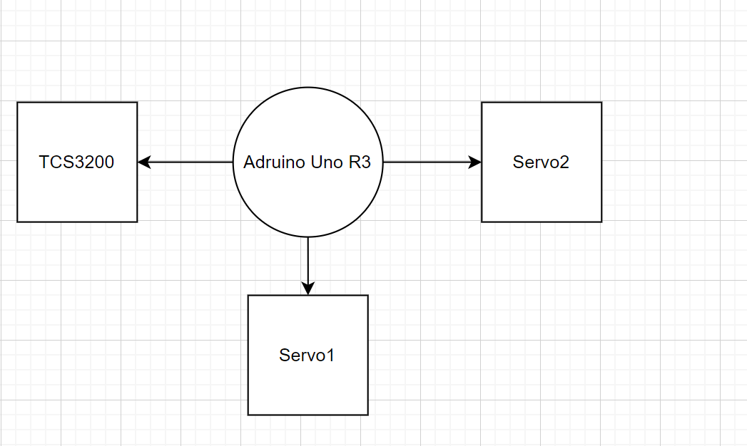**Mô tả hệ thống:**

*Hình 1 Sơ đồ hệ thống phân loại sản phẩm theo màu sắc.*

* + - * + Hệ thống bao gồm có:

Vi xử lý: Adruino Uno R3.

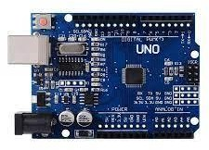

*Hình 2 Board Adruino Uno R3.*

Sensor: cảm biến màu sắc TCS3200.

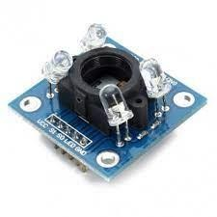

*Hình 3 Cảm biến màu sắc TCS3200.*

Actuators: 2 Servo.

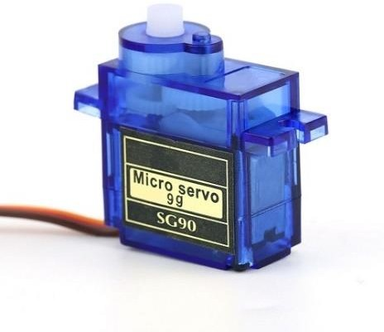

*Hình 4 Servo G90.*

* + - 1. 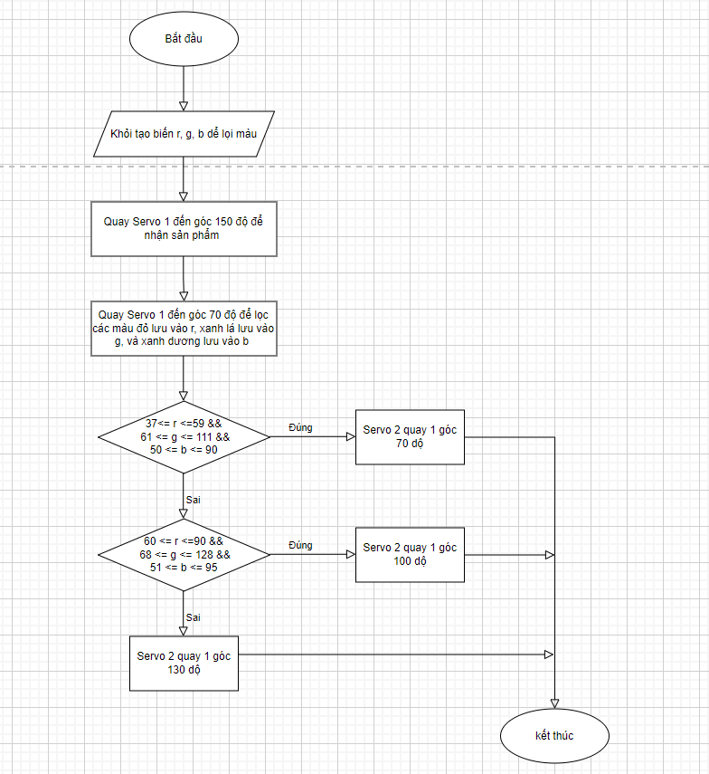**Hoạt động:**

*Hình 5 Lưu đồ thuật toán.*

* + - * + Khởi tạo r = 0, g = 0, b = 0 để lọc màu.
        + Servo thứ nhất sẽ quay đến góc 150 độ và nhận sản phẩm.
        + Sau đó tiếp tục quay đến góc 70 độ để cảm biến TCS3200 có thể lọc được giá trị RGB từ sản phẩm.
        + Nếu giá trị nằm trong khoảng [37, 61, 50] đến [59, 111, 90] tức màu hồng, servo thứ 2 sẽ quay đến góc 70 độ.
        + Nếu giá trị nằm trong khoảng [60, 68, 51] đến [90, 128, 95] tức màu tím, servo thứ 2 sẽ quay đến góc 100 độ
        + Các trường hợp còn lại servo thứ hai sẽ quay đến góc 130 độ.
        + Sau quá trình trên servo thứ sẽ quay 40 độ đưa sản phẩm đến đúng khay phân loại.

# Kết quả:

* + - 1. **Kết quả đạt được:**
         * Hệ thống hoạt động đúng khoảng 80%. ([link mô phỏng](https://drive.google.com/file/d/1crWE5ox3DTSfbU3wyZL-s9y406v12Qng/view?usp=sharing))
         * Còn xảy ra nhiễu trong quá trình đọc màu sắc dẫn đến nhìu phân loại sai màu của sản phẩm
         * Mô hình sản phẩm chưa tối ưu dẫn đến thỉnh thoảng xảy ra kẹt sản phẩm.
      2. **Khó khăn:**
         * Việc đọc màu sắc từ cảm biến TCS3200 chưa chính xác hoàn toàn.
         * Chưa thể dựng mô hình hoàn thiện hơn còn nhiều lỗi như kẹt hay sản phẩm bị văng ra khỏi đường truyền sản phẩm vào khay đựng theo màu.
      3. **Tài liệu tham khảo:**
         * [Tài liệu tham khảo cách dùng TCS3200](https://www.youtube.com/watch?v=dEsG_sOfdhs)
         * [Tài liệu tham khảo cách dùng Servo](https://www.youtube.com/watch?v=_e9Q9BRCzTA&t=226s)